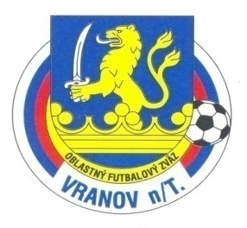**Oblastný futbalový zväz Vranov nad Topľou**

ul.Dr.C.Daxnera 86/4, 093 01 Vranov nad Topľou

tel: 0908 183 691 , mail: [obfzvranov@gmail.com](mailto:obfzvranov@gmail.com)

**Úradná správa ObFZ Vranov nad Topľou**

**Č.13 zo dňa 7.11.2019**

**Športovo-technická komisia ObFZ Vranov nad Topľou**

**ŠTK upozorňuje klub FK Tatran Zamutov na zaregistrovanie osoby/príslušnosti v ISSF pre stretnutia B družstva.**

**Sekretariát ObFZ Vranov nad Topľou**

**Upozorňujeme kluby na splatnosť faktúr za obdobie október 2019.**